AKSON STUDIO a CinemArt

uvádějí celovečerní film

MĚSTO 44

(Miasto 44 / Warsaw 44)

Polsko, 2014
127 minut, DCP
Česká premiéra: 26. března 2015

OBSAZENÍ
STEFAN – JÓZEF PAWŁOWSKI
BIEDRONKA – ZOFIA WICHŁACZ
KAMA – ANNA PRÓCHNIAK
GÓRAL – MAURYCY POPIEL
BEKSA – ANTONI KRÓLIKOWSKI
KOBRA – TOMASZ SCHUCHARDT
PAJĄK – MICHAŁ MEYER
MIKI – GRZEGORZ DAUKSZEWICZ
CZARNY – MICHAŁ ŻURAWSKI
BEATA – KAROLINA STANIEC
ROGAL – FILIP GURŁACZ
EWA- JAŚMINA POLAK
KLARA – MAGDALENA KOLEŚNIK
ALEKSANDER – MICHAŁ MIKOŁAJCZAK
OTEC BIEDRONKY – KRZYSZTOF STELMASZYK
MATKA STEFANA – MONIKA KWIATKOWSKA
ADAM – JAN KOWALEWSKI

FILMOVÝ ŠTÁB:

SCÉNÁŘ A REŽIE: JAN KOMASA
KAMERA: MARIAN PROKOP
FILMOVÝ ARCHITEKT: GRZEGORZ PIĄTKOWSKI, MAREK WARSZEWSKI
VÝTVARNÍK INTERIÉRŮ: INGA PALACZ, KINGA BABCZYŃSKA
KOSTÝMY: DOROTA ROQUEPLO
VOJENSKÉ KOSTÝMY: MAGDALENA RUTKIEWICZ-LUTEREK
HUDBA: ANTONI KOMASA-ŁAZARKIEWICZ
ZVUK: BARTOSZ PUTKIEWICZ
ZVUKOVÝ DESIGN: DANIEL PELLERIN
STŘIH: MICHAŁ CZARNECKI
MASKY: DARIUSZ KRYSIAK
VIZUÁLNÍ EFEKTY: UPP
ASISTENTI REŽIE: NADIA LEBIK, HUBERT KOPROWICZ
OBSAZENÍ: EWA BRODZKA, NADIA LEBIK
VEDOUCÍ VÝROBY: MAGDALENA BADURA
VÝKONNÍ PRODUCENTI: KATARZYNA FUKACZ-CEBULA, MAŁGORZATA FOGEL-GABRYŚ
PRODUCENT: MICHAŁ KWIECIŃSKI
PRODUKČNÍ SPOLEČNOST: AKSON STUDIO
KOPRODUCENTI: NARODOWE CENTRUM KULTURY, TELEWIZJA POLSKA S.A.,
ORANGE POLSKA, MUZEUM POWSTANIA WARSZAWSKIEGO, MAZOWIECKI FUNDUSZ FILMOWY
SPOLUFINANCOVÁNÍ: POLSKI INSTYTUT SZTUKI FILMOWEJ, MIASTO ŁÓDŹ, FUNDACJA WSPÓŁPRACY POLSKO-NIEMIECKIEJ
HLAVNÍ SPONZOR FILMU: ING BANK ŚLĄSKI
SPONZOŘI: PGE POLSKA GRUPA ENERGETYCZNA
ČESTNÁ ZÁŠTITA FILMU: PREZIDENT POLSKÉ REPUBLIKY BRONISŁAW KOMOROWSKI

O filmu

Město 44 není historický film nebo dokument o Varšavském povstání. I když je zasazen do válkou zničeného města, vypráví příběh o lidech, ne o vojenských oddílech nebo barikádách. Město 44 není dalším argumentem v debatě o povstání. Náš film se snaží vyjadřovat emoce, ne hodnotit důvody nebo odhalit nové okolnosti ohledně rozhodnutí přijatého před 70ti lety. Necháme tento úkol pro historiky. Město 44 není „pomníkem“ této události. Nikomu nevzdáváme hold. Pouze vyprávíme příběhy mladých lidí, z nichž se někteří chovali úžasně, zatímco jiní se zlomili a chovali se jako zbabělci. Někteří snili o obětování se, ale někteří se chtěli jen pomilovat s dívkou. Není naším záměrem oslavovat válečné hrdiny. Město 44 není film o politice. Je to příběh o lásce, mládí a o boji.
Město 44 je filmem se scénografií, kostýmy a vizuálními efekty, které v Polsku nemají obdoby. Speciální efekty byly vytvořeny Richardem Bainem, expertem z Hollywoodu, který spolupracoval s takovými filmovými vizionáři, jakými jsou: Christopher Nolan, Peter Jackson a Terry Gilliam a vytvořil vizuální efekty pro mezinárodní filmové hity, mimo jiné: Casino Royale, Počátek, King Kong a Bídníci. Ve filmu pracovalo více jak 3000 komparsistů. 10 různých filmových týmů zodpovídalo za stavbu dekorací, pro které použily 5000 tun trosek, aby znovu vytvořili město zničené válkou. Herecké obsazení bylo vybráno ze 7 000 uchazečů na konkurzech pořádaných po celém Polsku.

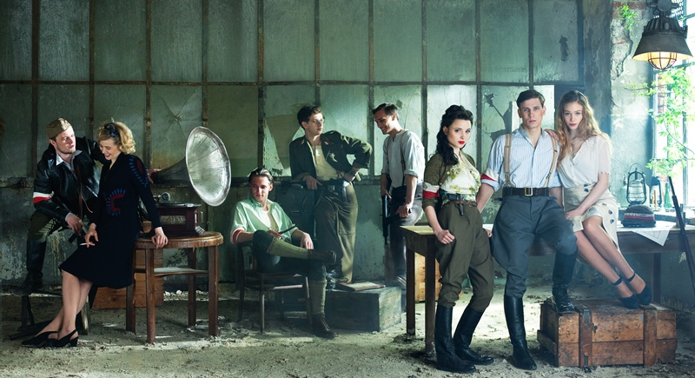
Synopse

Město 44 je příběhem mladých Varšavanů plných života a vášně. Žijí své životy jako by každý den měl být jejich posledním. Není to díky jejich statečnosti nebo lehkovážnosti - tento postoj je přirozená věc s ohledem na skutečnost, které čelí. Poznáme hlavní postavy filmu (Stefana, Biedronku a Kamu) krátce předtím, než v létě 1944 vypukne vzpoura.
Stefan se po smrti svého otce stal hlavou rodiny. Při práci v továrně na čokoládu čelí každodennímu ponížení od nacistů. Je rozpolcený mezi nutkáním přidat se k antinacistickému odboji a slibem, který dal své matce, že se nebude vojensky angažovat. 1. srpna 1944 hnutí polského odporu vrací úder. Přes slib jeho matce se pustí Stefan do boje společně se svými přáteli. Mladí Poláci vnímají své zapojení do podzemního hnutí nejen jako vlasteneckou povinnost, ale také jako dobrodružství, příležitost se pochlubit před svými vrstevníky a zapůsobit na dívky. Flirtují, předvádí se a dělají plány během jejich odbojového cvičení, aniž by si uvědomovali, že se blížící léto stane nejtěžší zkouškou jejich života. Avšak netuší, co pro ně historie připravila…
Vázáni přátelstvím, postavy Města 44, vytvoří jeden z nejodvážnějších oddílů během povstání, pod vedením charismatického vůdce Kobry. Jsou svědky obětování se a hrdinství, ale i krutosti, zrady a vraždy. Učí se lásce a zjistí, co je to nenávist. Dějiny jim dají krvavou a krutou lekci v dospívání.

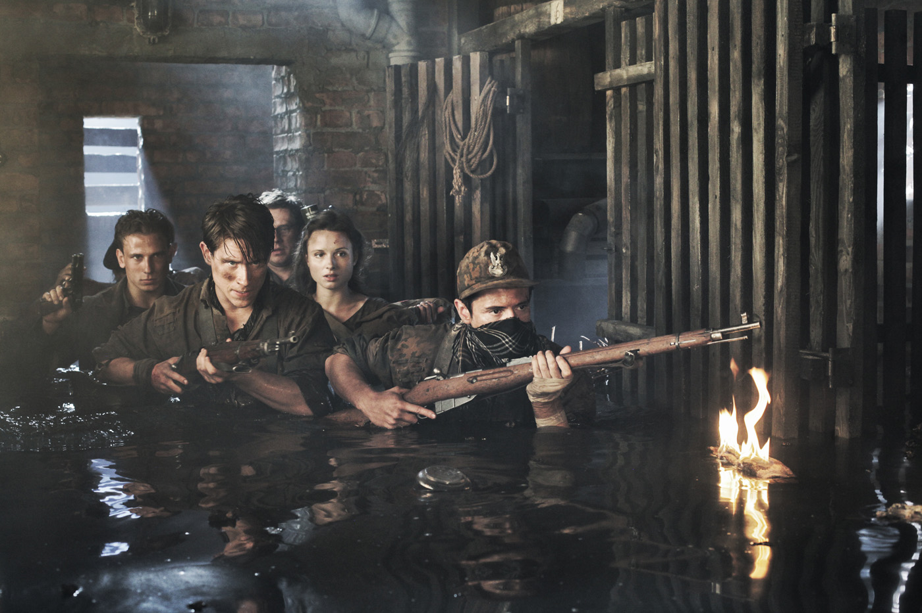
Varšavské povstání

Varšavské povstání bylo největší ozbrojené povstání ze všech evropských odbojových hnutí během druhé světové války. Začalo 1. srpna 1944 a provedla ho Zemská armáda (Armia Krajowa - AK), aby osvobodila Varšavu z područí nacistického Německa. Povstání mělo proběhnout ve stejnou dobu jako příchod Rudé armády z východu. Ale Sověti se zastavili a zůstali na pravém břehu řeky Visly a umožnili tak nacistům, aby se přeskupili a zničili město i polské hnutí odporu. Polští vojáci bojovali 63 dnů téměř bez pomoci zvenčí. Dodnes výročí Varšavského povstání (které propuklo 1. srpna v 17h) představuje jeden z nejvíce emocionálních momentů pro všechny Varšavany.

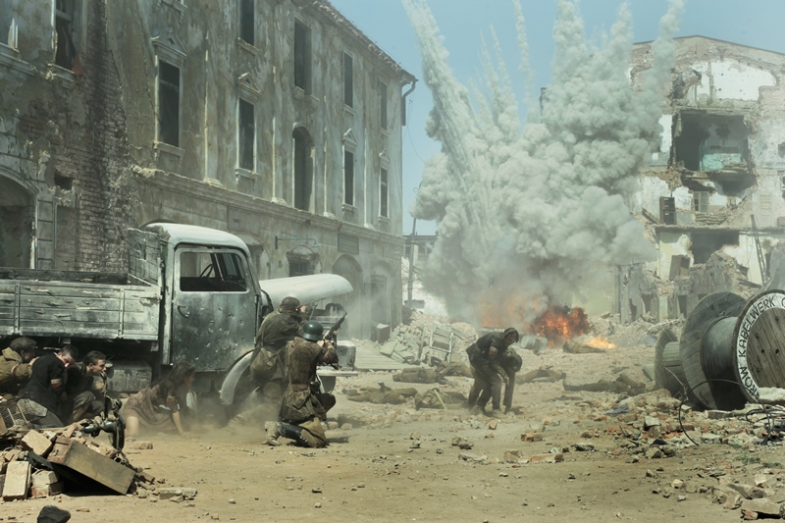

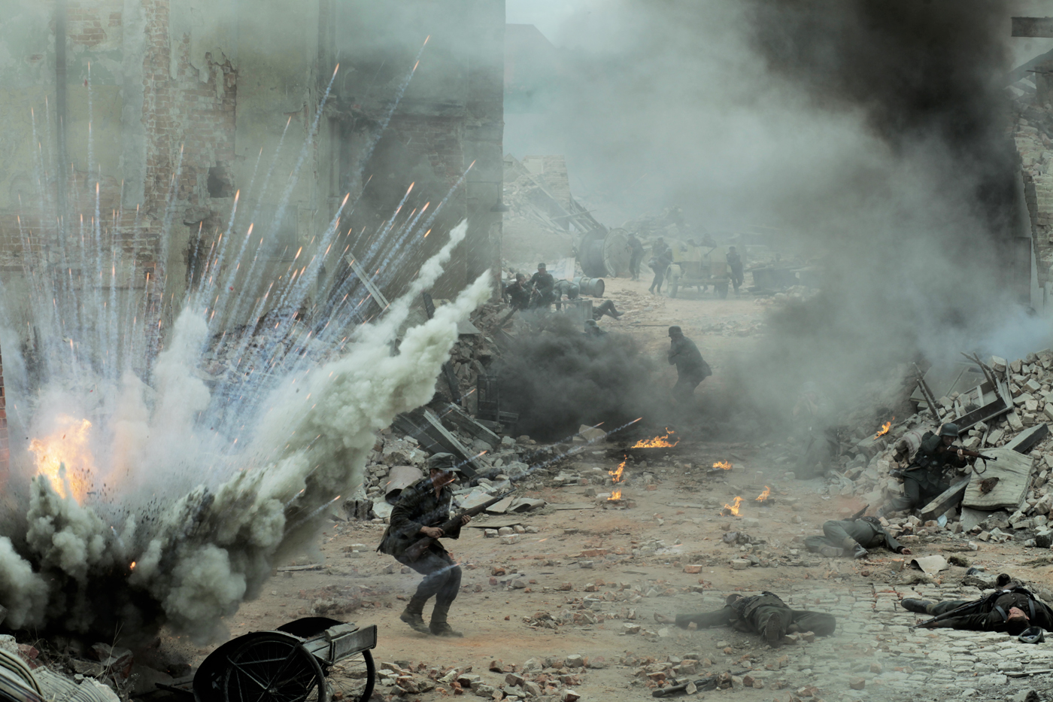
Postavy:
STEFAN (Józef Pawłowski) – není napojen na polský odboj; po smrti svého otce, polského důstojníka v roce 1939 se Stefan musí starat o svou rodinu - matku, kdysi populární herečku a svého mladšího bratra. Zapojení do polského odboje a do Varšavského povstání převrátí jeho dosavadní život vzhůru nohama. Stefan bude čelit nejtěžšímu rozhodnutí svého života: zda vstoupit do boje nebo zůstat stranou a chránit své blízké?

BIEDRONKA (Zofia Wichłacz) - trochu rozpačitá, romantická, sečtělá, žije ve světě knih, které zná lépe než skutečný život. Obdivuje svého staršího bratra Aleksandra a věří v ideály, kterými se řídí jeho přátelé.

KAMA (Anna Próchniak) - dcera majitele domu, kde žije Stefan se svou rodinou; znají se od dětství. Kama je šíleně zamilovaná do Stefana a věří, že s ním stráví zbytek svého života. Je to typ dívky, která s vámi vydrží v dobrém i ve zlém, dobrá kamarádka. První, kdo se k vám v boji přidá.

GÓRAL (Maurycy Popiel) - ideální spiklenec, ztělesňuje odpovědnost, vlastenectví, pořádek; velitel čety, která se skládá z Beksy, Rogala, Kamy, Beaty a Aleksandera – z mladých lidí, kteří pocházejí z dobrých rodin (s výjimkou Kamy), kde se naučili vlasteneckým ideálům. Jsou sečtělí, inteligentní, citliví a naivně věří, že vše dobře skončí.

BEKSA (Antoni Królikowski) - vulkán energie a humoru, společenský, velký kamarád, můžete se na něj vždy spolehnout; Stefanův kamarád ze základní školy, ale německá okupace zpřetrhala jejich přátelství. Opět se sešli těsně před hodinou „W“.

KOBRA (Tomasz Schuchardt) - polský důstojník; sloužil jako vojín v roce 1939, kde získal zkušenosti. Je předurčen stát se velitelem. Uvítá Goralovu skupinu jako rodinu a nazývá je „dětmi “, ale stále je drží na uzdě. Je panovačný a náročný, vzor pro mládež. V Kobrově týmu se najdou i další vyznamenaní důstojníci: jeho bratr, Miki a Pajak.

MIKI (Grzegorz Daukszewicz) - Kobrova pravá ruka a dobrá duše týmu. Je zdrženlivý, soustředěný, ale veselý; věří v myšlenku povstání a v jeho úspěch; udržuje morálku oddílu, podporuje mladší společníky a snaží se je přesvědčit, že stojí za to v boji pokračovat. Všichni věří, že se nikdy nezhroutí a vždy zůstane v plné pohotovosti.

PAJĄK (Michał Meyer) – přidá se ke Kobrově jednotce na bojové stezce z Woly do Czeniakówa. Je dlouholetý kamarád Mikiho, navzájem se podporovali v obtížných situacích.

CZARNY (Michał Żurawski) - velitel čety Czerniakow, muž s velkou odvahou, kterého nic nezastaví; záleží mu jen na vítězství; raději by zemřel, než prohrál.

BEATA (Karolina Staniec) - Aleksandrova ex-přítelkyně. Stejně jako Kama, také touží po životě vyšších vrstev; samota jí nahání hrůzu. Je zamilovaná do svého velitele - Kobry.

ROGAL (Filip Gurłacz) - díky jeho znalosti zbraní, je velkou oporou Goralovy skupiny; mlčenlivý, neváhá použít zbraň; nejzkušenější člen skupiny a nejvíce riskuje; opravdový muž činu.

ALEKSANDER (Michał Mikołajczak) - nejlepší přítel Gorala a bratr Biedronky; ztělesnění snobismu, typ anglického lorda s dokonalými způsoby; jeho rodiče jsou vzdělaní a sofistikovaní; snaží se chovat, jako by nežili v okupované zemi; Goralova skupina osnuje spiknutí v jejich domě nedaleko Varšavy.

Filmoví tvůrci:
JAN KOMASA – REŽIE
Komasa se narodil 28. října 1981 v Poznani. V roce 2001 zahájil studium na katedře režie na Státní filmové škole v Lodži. Dříve vystudoval filozofii na Univerzitě kardinála Stefana Wyszynského ve Varšavě. Je absolventem střední školy M. de Cervantese ve Varšavě, kde se zaměřoval na španělskou literaturu. Absolvoval bakalářské studium hry na klavír na konzervatoři. Mladý a talentovaný režisér získal celou řadu filmových cen, je také hercem v mnohých filmových a televizních produkcích (Předjaří Filipa Bajona).

MARIAN PROKOP – KAMERA
Prokop se narodil 22. srpna 1967. V roce 1993 absolvoval filmovou školu v Lodži, obor kamera. Zkušenosti získal jako švenkr pracující s Arturem Reinhartem, Dariuszem Kucem a Krzysztofem Ptakem. Na filmovém festivalu v Gdyni získal ocenění za nejlepší kameru, stejně jako na Mezinárodním festivalu kinematografie – Camerimage. Je kameramanem více než 20ti celovečerních filmů a divadelních představení, získal zkušenosti na stovkách televizních reklam.

AKSON STUDIO
Akson Studio je jednou z předních produkčních společností v Polsku, která působí na trhu již 20 let a spolupracuje s vynikajícími filmaři jako: Andrzej Wajda, Roman Polanski, Márta Mészáros, Paweł Edelman, Jan Jakub Kolski, Feliks Falk, Grzegorz Kuczeriszka, Jan Komasa a mnoho dalších. Film Katyň, který vznikl v naší produkci a režíroval ho Andrzej Wajda, byl nominován na Oscara v kategorii nejlepší cizojazyčný film. Akson Studio také produkovalo televizní seriálové hity jako: Przepis na życie, Magda M., Hotel 52, Czas honoru, Teraz albo nigdy. V nedávné minulosti se Akson Studio podílelo na výrobě tří velkých filmů: diváky dlouho očekávaný snímek Walesa: člověk naděje režiséra Andrzeje Wajdy; Maria Skłodowska Marty Mészáros; a Místo 44, velkofilm o varšavském povstání v roce 1944 režiséra Jana Komasy.

